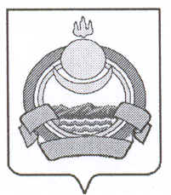

СОВЕТ ДЕПУТАТОВ

муниципального образования городского поселения «Поселок Онохой»
Заиграевского района Республики Бурятия

РЕШЕНИЕ

«29 » декабря 2021г. № 49

«О расширении границ территориального
общественного самоуправления
«Космос»

Рассмотрев заявление инициативной группы граждан о решении по установлению границ территориального общественного самоуправления «Космос», в соответствии с Федеральным законом от 6 октября 2003 года № 131-Ф-3 «Об общих принципах организации местного самоуправления в Российской Федерации, руководствуясь статьёй 12 Устава муниципального образования городского поселения «Посёлок Онохой», совет депутатов
РЕШИЛ:
1. Утвердить устав и установить границы территории территориального общественного самоуправления в пределах территории проживания граждан по улице: Терешковой, 4, 8, 10А, 14, Гагарина, 1, 3, 5 п. Онохой, Заиграевского района, Республики Бурятия.
2. Опубликовать настоящее Решение на стенде и разместить на официальном сайте администрации муниципального образования городского поселения «Посёлок Онохой».

Глава муниципального образования
городского поселения «Поселок Онохой» В.В. Иванов

Председатель Совета Депутатов М.В. Коваленко

